2024 级网络工程｜第 2 组

校园二手交易平台
  - 实验五
从 E-R 图导出满足第三范式的 MySQL 关系模式
信息项 | 内容
课程名称 | 软件工程实验
项目组长 | 董文杰
学号 | 2436100035
小组成员 | 孙振宇、王小龙、孔阳涛、王胜涛、娄绥皓、赵洋洋、贾晓霖
报告日期 | 2026 年 11 月 11 日
Campus-Trade

一、实验目的与任务
本实验把实验二的 E-R 模型转换为关系数据库结构。设计先按实体和联系分别生成关系模式，再合并可处理的 1:1 与 1:N 联系，保留多对多联系和多值属性独立表，最后逐表检查第一、第二、第三范式。
目标系统为校园二手交易平台。数据库采用 MySQL 8.0/9.x、InnoDB 和 utf8mb4。最终结构既覆盖用户、商品、订单、在线支付与退款结算、消息、评价、举报和权限治理等业务需求，也能由仓库中的 db/schema.sql 和 db/data.sql 直接建立并验证。
表1-1 实验任务完成情况
任务 | 本报告中的证据 | 结果
识别 E-R 实体、联系、属性和基数 | 图3-1、表3-1 | 完成
把每个实体转换为关系模式 | 表4-1前半部分 | 完成
先独立处理联系，再简化 1:1 与 1:N | 图2-1、表3-1、表4-2 | 完成
保留多对多联系和多值属性表 | t_role_permission、t_evaluation、t_goods_image、t_evaluation_tag | 完成
写出全部关系模式并标注主键、外键 | 表4-1 | 完成
验证 1NF、2NF、3NF | 第五章及表5-1 | 完成
把设计落实为 MySQL 脚本并执行 | 图7-1、表7-1 | 完成

1.1 实验环境
项目 | 内容
数据库 | MySQL 9.5.0（兼容 MySQL 8.0/9.x）
存储引擎与字符集 | InnoDB；utf8mb4；utf8mb4_0900_ai_ci
设计工具 | E-R 图、关系模式符号、db/schema.sql、MySQL JDBC 校验程序
输入基线 | 实验二 REQ-01 至 REQ-16、Chen E-R 图；实验三模块划分
输出 | 14 张表、21 个外键、示例数据、7 项数据库结构校验

二、转换原则与规范化方法
第一范式要求每个字段都是不可再分的原子值；第二范式要求非主属性完全依赖整个候选键；第三范式要求不存在“非主属性依赖另一个非主属性”的传递关系。这里以候选键而非只以自增主键判断，避免把唯一业务编号误认为普通字段。
（1）每个实体先转换成一个关系模式，实体标识作为主键。
（2）1:1 联系可把任一端主键放到另一端，并加唯一约束；需要保留独立资金流水时仍保留主表。
（3）1:N 联系把“1”端主键放到“N”端作为外键，不在两张表重复保存对方名称等描述属性。
（4）M:N 联系必须保留独立关联表，由两端主键组成复合主键。
（5）多值属性必须拆成原子表，不能用逗号、数组或 JSON 把多个值塞进一个关系字段。
（6）简化后重新检查函数依赖，删除通过另一个非主属性间接决定的冗余字段。
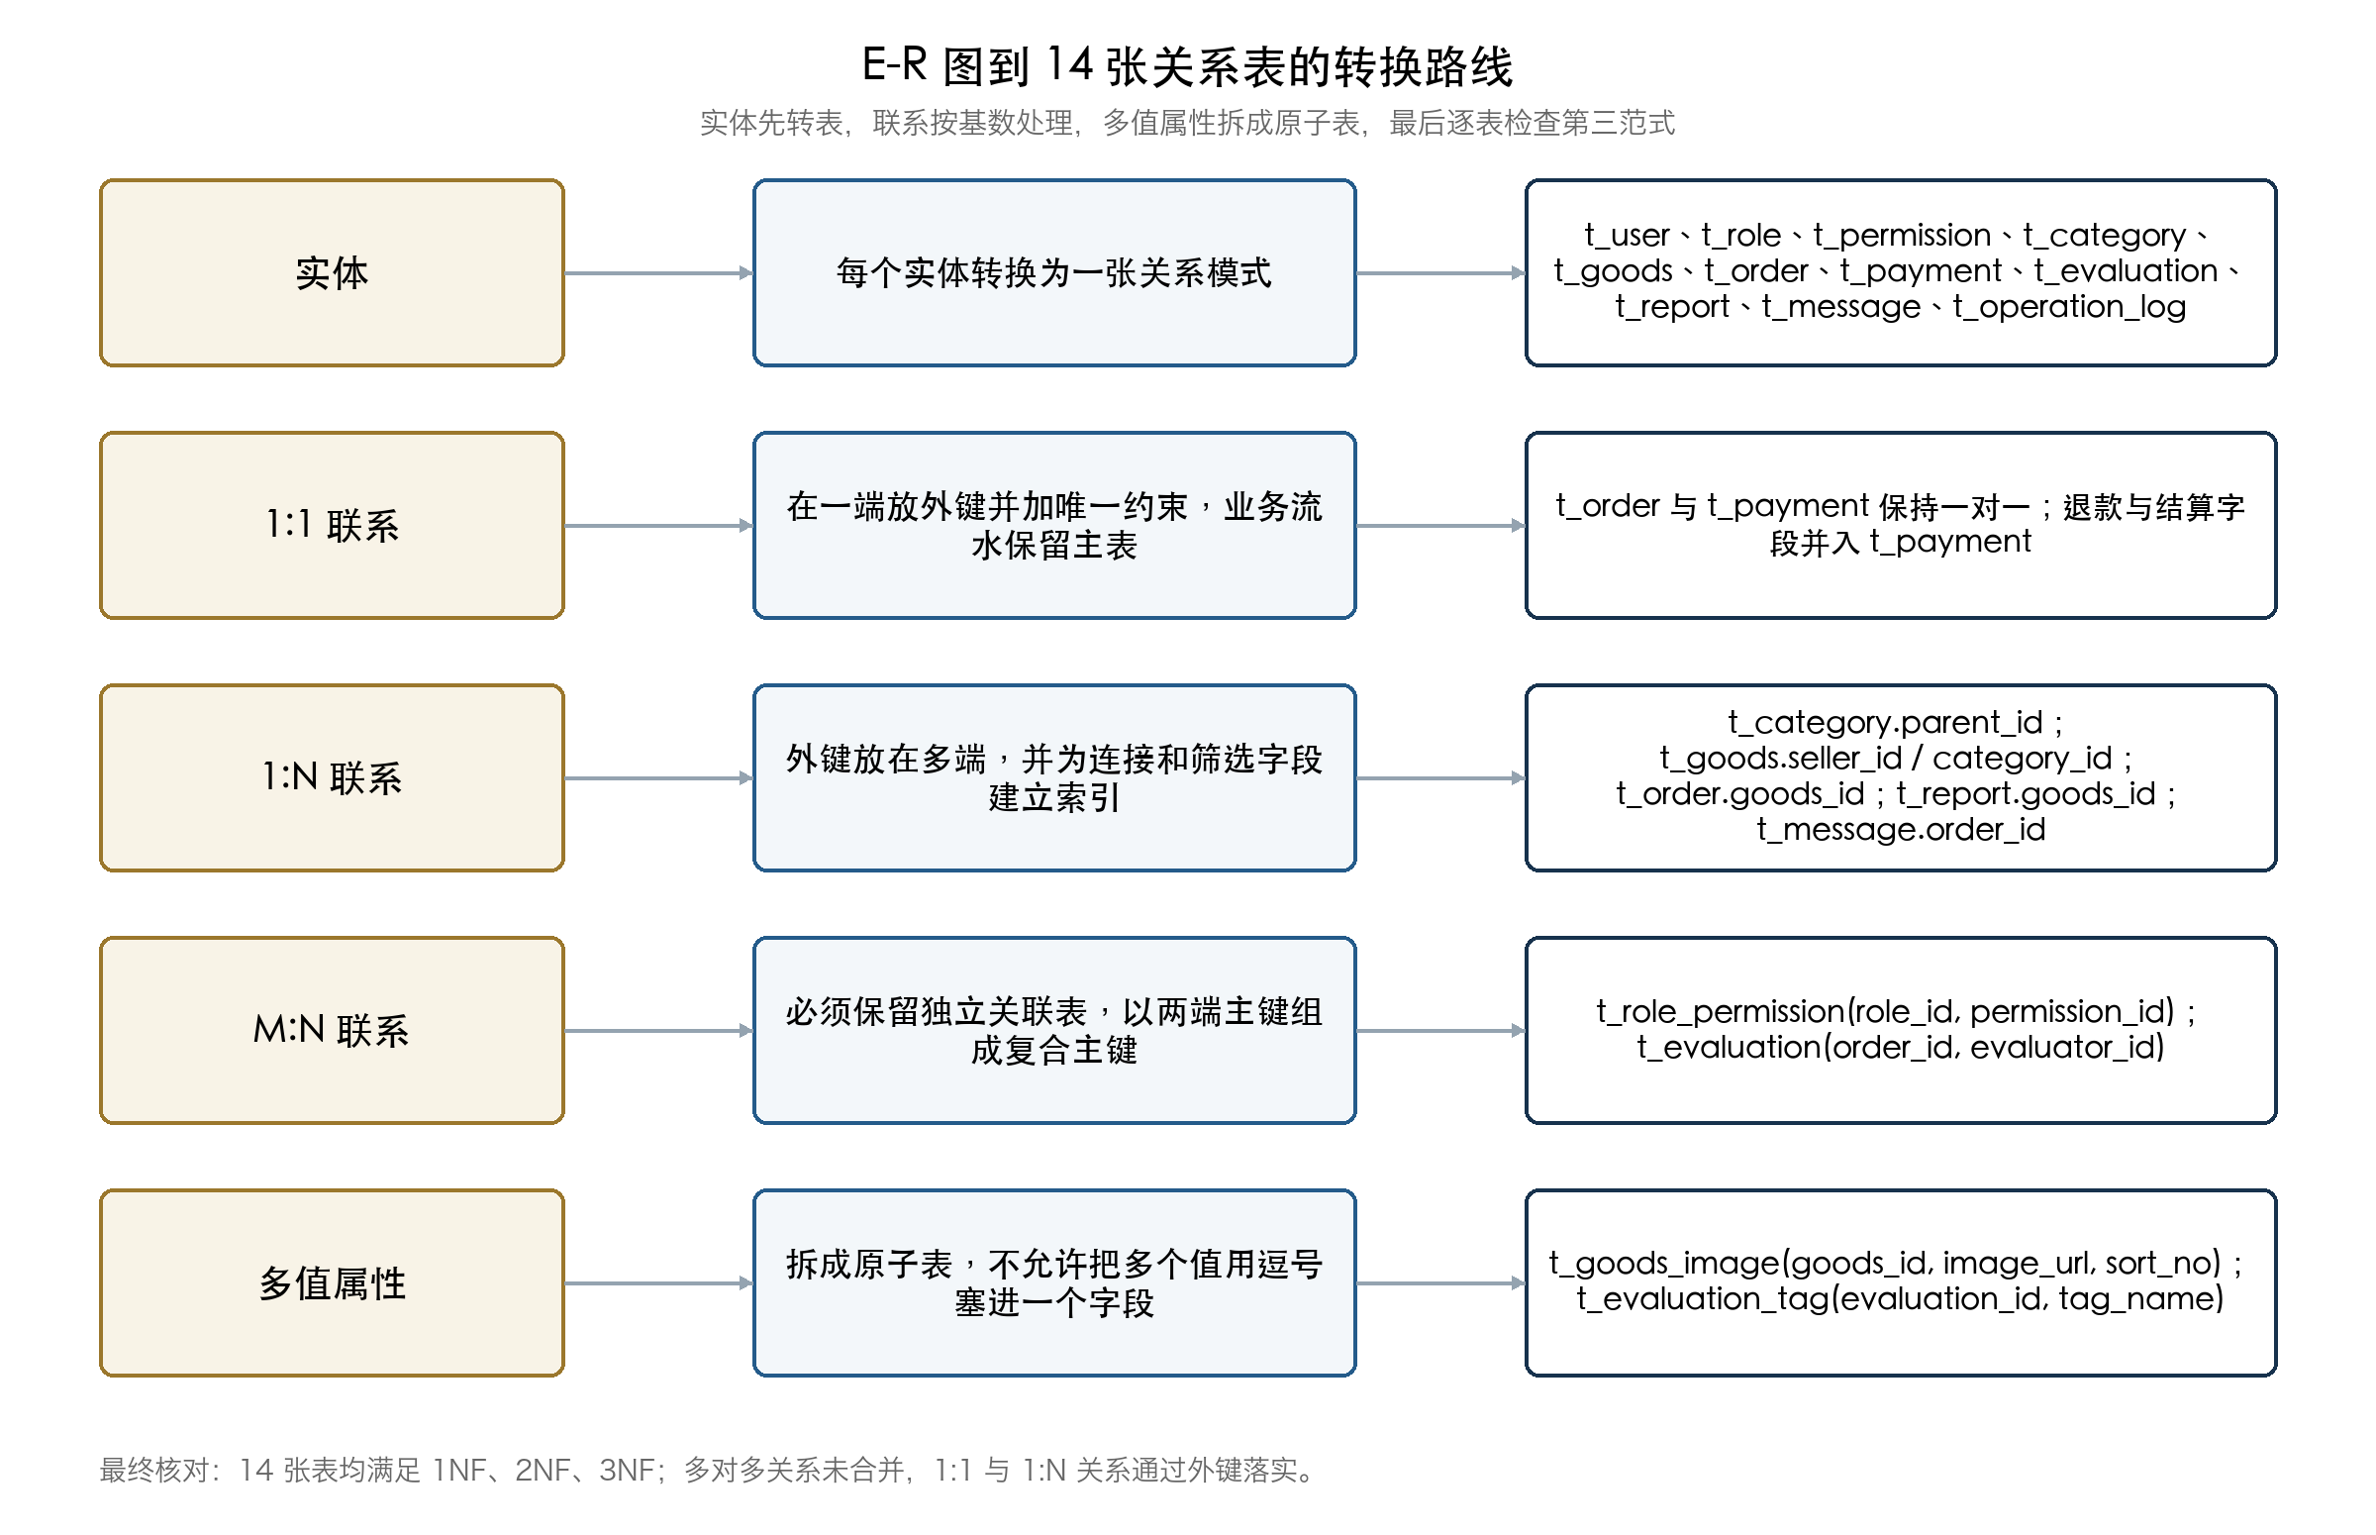
图2-1 E-R 图到关系模式及规范化处理路线
本设计保留联系表和主表的职责差异：角色权限、评价等业务历史必须独立保留，不能因为能通过联查得到就删除；用户角色、商品分类和卖家归属等稳定的一侧信息则可合并到多端，减少重复。

三、E-R 模型与联系识别
下图沿用实验二的 Chen E-R 图。矩形是实体，菱形是联系，椭圆是属性，下划线表示主键。支付与退款流水、退款结算在业务上需要可追踪，因此图中保留为资金相关实体；转换到关系模式时，再把属于同一订单的一对一结算状态并入支付流水表，避免产生没有独立生命周期的空表。
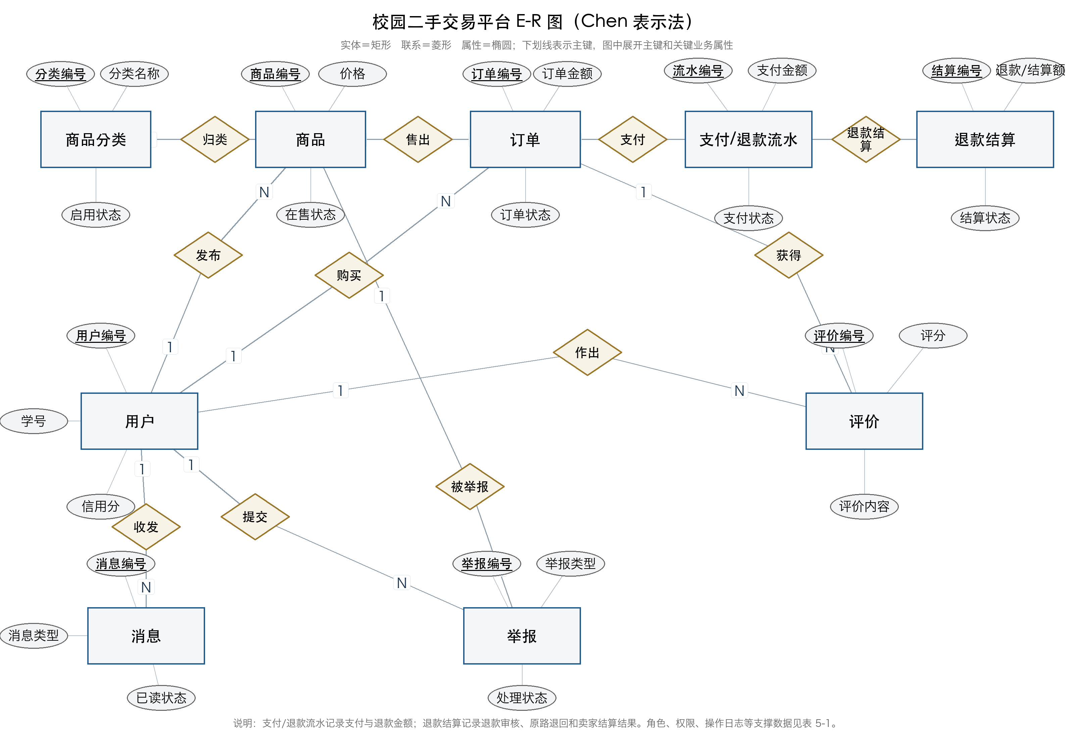
图3-1 校园二手交易平台 E-R 图（Chen 表示法）
表3-1 E-R 联系与关系表处理
参与对象 | 联系 | 基数 | 关系表处理
用户—角色 | 属于 | N:1 | 用户表保留 role_code，不重复保存角色名称
角色—权限 | 授权 | M:N | 保留 t_role_permission，复合主键防止重复授权
商品分类—商品 | 归类 | 1:N | t_goods 保存 category_id，分类名称只存 t_category
商品分类—商品分类 | 上级分类 | 1:N | t_category.parent_id 自引用，不另建关联表
用户—商品 | 发布 | 1:N | t_goods 保存 seller_id，订单不重复保存卖家
用户—商品 | 下单 | M:N | 订单记录事件属性，形成 t_order；卖家经 goods_id 关联
商品—商品图片 | 配置图片 | 1:N | 图片为多值属性，拆分到 t_goods_image
订单—支付流水 | 支付 | 1:1 | t_payment.order_id 唯一，保证一笔订单最多一条支付流水
支付流水—退款结算 | 退款结算 | 1:1 | 作为支付流水后续状态并入 t_payment，保持同一资金链路
用户—订单 | 评价 | M:N | 保留 t_evaluation；同一订单买卖双方各评一次
用户—商品 | 举报 | M:N | 保留 t_report，记录举报类型、证据和处理状态
用户—用户 | 消息 | M:N | 保留 t_message，记录发送人、接收人和可选订单上下文
评价—评价标签 | 标注 | 1:N | 标签为多值属性，拆分到 t_evaluation_tag

角色、权限和操作日志属于 E-R 图说明中的支撑数据。它们不改变核心交易闭环，但仍必须有独立主键和外键，否则用户鉴权、举报处置和统计导出无法追溯。

四、关系模式设计

4.1 全部关系模式
下列为最终关系模式。PK 表示主键，UQ 表示唯一候选键，FK 表示外键；括号后的 UNIQUE 说明复合唯一约束。字段顺序按业务读取顺序排列，实际字段类型、默认值、索引和 CHECK 约束见 db/schema.sql。
表4-1 校园二手交易平台关系模式
关系表 | 关系模式
t_user | t_user(user_id[PK], student_no[UQ], real_name, phone, password_hash, credit_score, role_code[FK], status, certified, campus, avatar_url, created_at, updated_at)
t_role | t_role(role_id[PK], role_code[UQ], role_name, description)
t_permission | t_permission(permission_id[PK], perm_code[UQ], perm_name, perm_type)
t_role_permission | t_role_permission(role_id[PK,FK], permission_id[PK,FK])
t_category | t_category(category_id[PK], parent_id[FK], category_name, sort_no, status)
t_goods | t_goods(goods_id[PK], title, description, price, condition_level, category_id[FK], seller_id[FK], campus, status, view_count, created_at, updated_at)
t_goods_image | t_goods_image(image_id[PK], goods_id[FK], image_url, sort_no)，UNIQUE(goods_id, sort_no)
t_order | t_order(order_id[PK], order_no[UQ], goods_id[FK], buyer_id[FK], amount, status, trade_campus, remark, created_at, paid_at, finished_at)
t_payment | t_payment(payment_id[PK], trade_no[UQ], order_id[UQ,FK], amount, pay_method, status, refund_amount, refund_status, refund_reason, settlement_amount, settlement_status, paid_at, refunded_at, settled_at)
t_evaluation | t_evaluation(evaluation_id[PK], order_id[FK], evaluator_id[FK], target_id[FK], score, content, created_at)，UNIQUE(order_id, evaluator_id)
t_evaluation_tag | t_evaluation_tag(evaluation_id[PK,FK], tag_name[PK])
t_report | t_report(report_id[PK], goods_id[FK], reporter_id[FK], report_type, evidence, status, priority, handled_by[FK], handled_at, created_at)
t_message | t_message(message_id[PK], sender_id[FK], receiver_id[FK], order_id[FK], msg_type, content, is_read, created_at)
t_operation_log | t_operation_log(log_id[PK], operator_id[FK], op_type, target_type, target_id, detail, ip, created_at)

4.2 练习中的独立联系表与简化结果
表4-2 联系的保留、合并与规范化调整
原始联系表 | 基数 | 最终落点 | 调整理由
属于(user_id, role_code) | N:1 | t_user.role_code | 角色编码在 t_role 中是候选键，用户表只保存外键
归类(category_id, goods_id) | 1:N | t_goods.category_id | 外键放多端，避免在商品表复制分类名称
发布(seller_id, goods_id) | 1:N | t_goods.seller_id | 一个卖家发布多件商品；订单不重复保存卖家
下单(goods_id, buyer_id, order_attr...) | M:N 事件 | t_order | 订单保存商品、买家、金额快照和状态，是独立交易事件
支付(order_id, payment_attr...) | 1:1 | t_payment.order_id[UQ,FK] | 一个订单最多一条支付流水，唯一键支持回调幂等
退款结算(payment_id, refund_attr...) | 1:1 | 并入 t_payment | 退款和结算状态属于同一资金链路，拆分会造成重复主键和碎片化更新
授权(role_id, permission_id) | M:N | t_role_permission | 多对多联系必须保留独立表
评价(order_id, evaluator_id, target_id, score...) | M:N | t_evaluation | 评价是独立业务记录，保留评价人、被评价人和内容
标注(evaluation_id, tag_name) | 1:N 多值 | t_evaluation_tag | 原逗号标签不符合 1NF，拆成每个标签一行
图片(goods_id, image_url, sort_no) | 1:N 多值 | t_goods_image | 图片数量可变，独立表便于排序和删除

订单表不保存 seller_id 是本实验的重要规范化修正。商品表已经保存 seller_id，订单再保存会造成 order_id → goods_id → seller_id 的传递依赖。需要卖家信息时，通过 t_order.goods_id 连接 t_goods.seller_id 取得，支付记录仍可通过订单和商品关联到应结算卖家。
评价标签原设计为“描述相符,交易爽快”这类字符串，既不能按标签统计，也让单个字段包含多个值。t_evaluation_tag 以 (evaluation_id, tag_name) 为复合主键，清楚表达一条评价可以有多个原子标签。

五、第三范式检查
规范化检查不只列主键，还要写清函数依赖。下表的“主要函数依赖”均以候选键为左端，或说明复合键的完整决定关系；若左端只依赖复合键的一部分，就属于部分依赖；若必须经过另一个非键属性，就属于传递依赖。
表5-1 各关系模式的函数依赖与范式结论
关系 | 候选键 | 主要函数依赖 | 检查结论
t_user | user_id；student_no | user_id → 全部非键属性；student_no → 全部非键属性 | 角色名称未复制，无传递依赖
t_role | role_id；role_code | role_id / role_code → role_name、description | 非键属性只依赖候选键
t_permission | permission_id；perm_code | permission_id / perm_code → perm_name、perm_type | 权限类型与权限本身直接相关
t_role_permission | role_id + permission_id | 无独立非键属性 | 纯关联表，不存在部分依赖
t_category | category_id | category_id → parent_id、category_name、sort_no、status | 父分类只存 ID，不复制父分类名称
t_goods | goods_id | goods_id → 标题、价格、分类 ID、卖家 ID、状态等 | 分类名和卖家资料未重复保存
t_goods_image | image_id；(goods_id, sort_no) | image_id → goods_id、image_url、sort_no | 图片地址为原子字段，无图片集合字段
t_order | order_id；order_no | order_id / order_no → goods_id、buyer_id、amount、status 等 | 已移除 seller_id，避免订单→商品→卖家的传递依赖
t_payment | payment_id；trade_no；order_id | payment_id / trade_no / order_id → 支付、退款、结算字段 | 一单一条流水，订单 ID 为候选键
t_evaluation | evaluation_id；(order_id, evaluator_id) | evaluation_id / (order_id,evaluator_id) → target_id、score、content | 被评价人由完整评价键确定，字段均为原子值
t_evaluation_tag | evaluation_id + tag_name | 无独立非键属性 | 一对标签一行，消除逗号分隔值
t_report | report_id | report_id → 商品、举报人、类型、状态、优先级、处理人 | 处理人姓名未复制，状态与处理时间为事件属性
t_message | message_id | message_id → 发送人、接收人、订单、内容、已读、时间 | 用户姓名与订单金额未重复保存
t_operation_log | log_id | log_id → 操作者、操作类型、对象、详情、IP、时间 | 操作者资料经 operator_id 关联

5.1 1NF 与 2NF 检查
所有普通字段都只保存一个值。商品图片和评价标签被拆在独立表中；联系方式、价格、状态、金额、时间等字段也都不包含集合。复合主键只出现在角色权限表、评价标签表以及评价候选键中，非主属性要么不存在，要么依赖完整的复合键。

5.2 3NF 检查与关键修正
角色权限表没有非主属性，不存在 3NF 违规；商品类别名称、卖家姓名、角色名称和评价标签名称都没有在业务主表中复制。订单金额是下单时的交易快照，不是商品当前价格的重复字段，因此不构成价格传递依赖。
订单表移除 seller_id、评价标签拆出 t_evaluation_tag 后，14 张表均满足第三范式。多对多联系仍通过独立表保留，不能为了减少表数而合并。

六、完整性与查询设计
表6-1 关键主键、外键和唯一约束
对象 | 约束 | 业务作用
t_user.student_no | UNIQUE | 学号不可重复
t_user.role_code | FK → t_role.role_code | 用户角色必须存在
t_role_permission | 复合主键(role_id, permission_id) | 同一角色不重复授权
t_goods_image | UNIQUE(goods_id, sort_no) | 同一商品图片顺序不重复
t_order.order_no | UNIQUE | 订单对外编号唯一
t_payment.order_id | UNIQUE + FK | 支付回调幂等，一单最多一条流水
t_payment.refund_amount | CHECK 0 ≤ refund_amount ≤ amount | 退款额不超过支付额
t_evaluation | UNIQUE(order_id, evaluator_id) | 买卖双方各评价一次
t_evaluation_tag | 复合主键(evaluation_id, tag_name) | 同一评价不重复标签
t_report.handled_by | FK → t_user.user_id | 记录真实处理人
t_message.order_id | FK → t_order.order_id | 消息可追踪到订单
t_operation_log.operator_id | FK → t_user.user_id | 审计记录可追溯到操作者

事实表中的外键只保存标识，不复制对方名称；常用连接列和筛选列建立索引。支付、退款、结算字段留在 t_payment 中，保证资金状态更新可以在一条记录上完成，并由订单唯一键和 CHECK 约束保护。

6.1 业务查询如何还原卖家与结算
订单表通过 goods_id 关联商品，商品表通过 seller_id 关联卖家。查询卖家信息和结算数据时使用 t_order、t_goods、t_user、t_payment 的联查，而不是在订单表重复保存卖家字段。这样既保持 3NF，也能保留订单支付金额和结算金额的历史快照。
在线支付与退款结算对应的表是 t_payment，字段包括 trade_no、order_id、amount、refund_amount、refund_status、refund_reason、settlement_amount、settlement_status、refunded_at 和 settled_at。当前实现是沙箱与数据库设计，不接入真实资金通道。

七、MySQL 实现与验证
临时 MySQL 9.5.0 实例已成功导入 db/schema.sql 和 db/data.sql，并完成 DatabaseSmokeTest 校验。
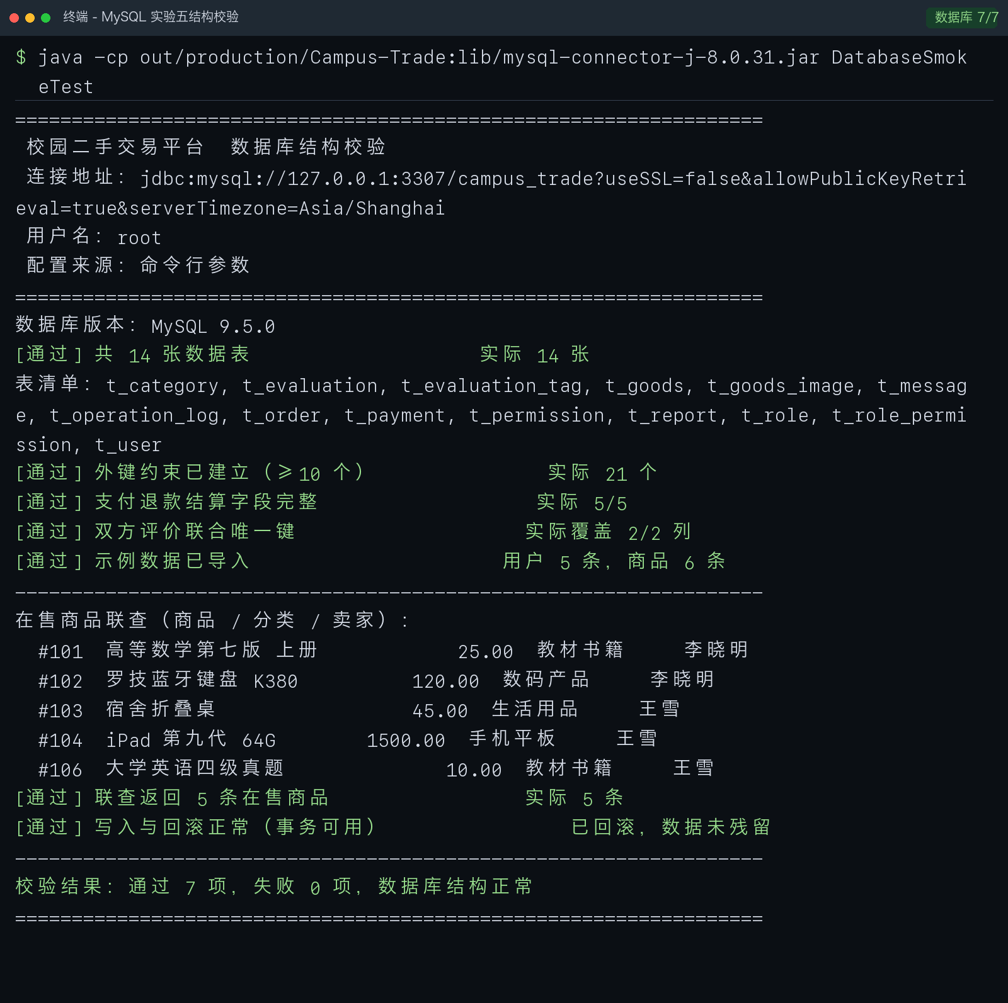
图7-1 MySQL 结构、示例数据和事务校验结果
表7-1 数据库验证结果
检查项 | 实际结果 | 结论
建表脚本执行 | MySQL 9.5.0 无报错 | 通过
表数量 | 14 张 | 通过
外键数量 | 21 个 | 通过
支付、退款与结算字段 | 5/5 | 通过
双方评价联合唯一键 | 2/2 列 | 通过
在售商品联查 | 5 条 | 通过
写入与回滚 | 数据未残留 | 通过

这次验证确认的是数据库结构、示例数据、基础联查和事务可用性；它不等于真实 HTTP 服务、浏览器支付页面或资金渠道的端到端测试。报告中只把已执行的数据库检查标记为通过。

八、需求到关系表的追踪
实验二的需求没有因为数据表拆合而丢失。下表把 REQ-01 至 REQ-16 逐项对应到承载数据的关系表，特别列出在线支付、退款、结算、双方评价和标签等容易在执行时遗漏的需求。
表8-1 需求与关系表追踪
需求 | 承载数据表 | 落实字段或关系
REQ-01 注册与实名认证 | t_user | 账号、学号、认证状态、角色
REQ-02 登录与权限校验 | t_user、t_role、t_permission、t_role_permission | 角色和权限的 N:1、M:N 关系
REQ-03 个人信息维护 | t_user | 姓名、手机号、校区、头像
REQ-04 商品发布 | t_goods、t_goods_image、t_category | 商品主表、分类归属、图片多值表
REQ-05 商品编辑与下架 | t_goods、t_evaluation | 商品状态、卖家归属、历史评价
REQ-06 商品检索与筛选 | t_goods、t_category | 状态、分类、价格、校区索引
REQ-07 商品详情浏览 | t_goods、t_goods_image、t_user、t_evaluation | 图片、卖家、评分与详情
REQ-08 提交订单 | t_order、t_goods、t_user | 商品与买家主外键，金额记录下单快照
REQ-09 订单状态与收货 | t_order | 订单状态、支付时间、完成时间
REQ-10 取消订单与售后 | t_order、t_payment | 订单状态与退款状态联动
REQ-11 在线支付与退款结算 | t_payment、t_order | 支付流水唯一键、退款上限、结算状态
REQ-12 站内沟通与消息通知 | t_message、t_user、t_order | 发送人、接收人、已读和订单上下文
REQ-13 评价与信用积分 | t_evaluation、t_evaluation_tag、t_user | 双方评价唯一键、标签原子化、信用分
REQ-14 举报与内容审核 | t_report、t_goods、t_user | 举报人、被举报商品、处理人和处置状态
REQ-15 运营数据统计 | t_order、t_payment、t_user、t_goods | 成交、退款、结算和运营维度
REQ-16 角色权限与基础数据 | t_role、t_permission、t_role_permission、t_category、t_operation_log | RBAC、分类和审计记录

九、实验结论
本实验从 E-R 图导出了 14 张关系表，完成了实体转换、联系表设计、1:1/1:N 合并、多对多联系保留和多值属性拆分。订单卖家冗余和评价标签非原子问题已修正，所有关系模式均满足第三范式。
实验结果是可执行的数据库结构，而不是仅有图形的关系模式。schema.sql、data.sql 和 DatabaseSmokeTest 已在 MySQL 9.5.0 中验证，能够支持当前项目的课程设计、后续接口实现和测试数据准备。
后续若增加真实支付渠道、退款审批流或卖家账户余额，应新增独立的资金账户与审批记录表，并继续保持“同一条事件只存一次事实”的原则，避免把渠道回调、退款原因和结算明细再次塞进订单主表。

